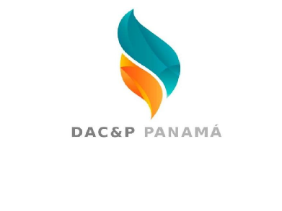FECHA: 12/04 /2020

DAC&P

PAZ Y SALVO

Por medio de la presente Carta de Paz y Salvo la empresa DAC&P, hace constar, la conformidad del  Sr. Ervin Yoel Villarreyna pineda con el número de identidad CO2394458 , sobre  la remuneración que por efecto de su retiro se ha realizado, teniendo en consideración las políticas constatadas con la empresa, por lo anterior se les pagara por los días laborados

DESCRIPCIÓN DEL PAGO REFERENTE A LOS DIAS LABORADOS Y PAGO DE DIAS

DIAS (2) LABORADOS = $30

Horas(2) Extras =$ 4.50

Comisiones = 21.50

Total = 56

POR TAL MOTIVO SE LE EFECTUA UN PAGO EQUIVALENTE A UN VALOR DE $ 56 , PARA QUEDAR A PAZ Y SALVO LA EMPRESA DAC&P CON EL SR ERVIN YOEL VILLAREYNA

__________________ _________________________

Supervisora: Keisha. P Colaborador Ervin Villareyna

C.C:8-8511364: CC: C02088530